PMA, GPA, fin de vie… la vague de fond libérale
Loup Besmond de Senneville , le 03/01/2018 à 6h00

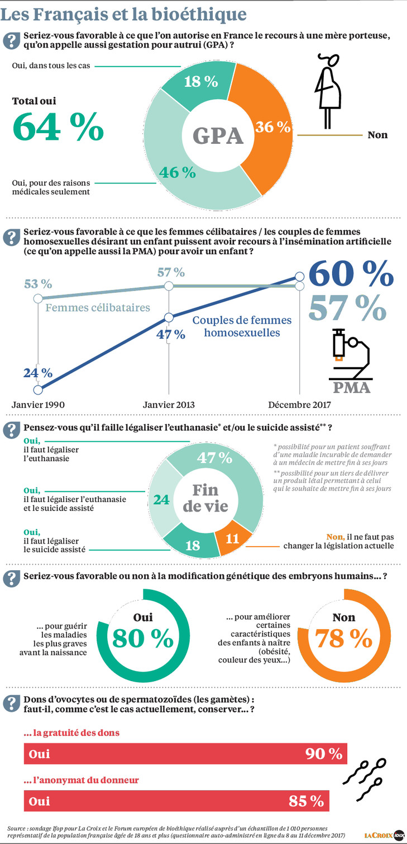

Le sondage Ifop pour La Croix et le Forum européen de bioéthique confirme la mutation anthropologique de la société française.

Les chiffres étonnent par leur ampleur. Le sondage mené par l’Ifop pour La Croix et le Forum européen de bioéthique confirme le consentement d’une grande partie de la société à des sujets comme l’élargissement de la procréation médicalement assistée (PMA) aux couples de femmes (60 %) et aux femmes seules (57 %), à une évolution de la loi sur la fin de vie (89 %), ou, plus surprenant encore, à la levée de l’interdiction de la gestation pour autrui (GPA) (64 %). Des chiffres qui dessinent l’image d’une société libérale sur des questions « importantes », comme 89 % des Français le reconnaissent par ailleurs.

« La vieille matrice structurante de la société qui était très clairement d’inspiration chrétienne et catholique est en train de s’effriter à vitesse grand V », estime Jérôme Fourquet, directeur du département opinion de l’Ifop. Les résultats de l’enquête révèlent selon lui « l’ancrage d’un basculement anthropologique dans la société française, à la faveur de la déchristianisation de la société et de la poussée de l’individualisme ».

Le sondeur avoue aussi être étonné du rythme auquel l’opinion a évolué au cours des dernières années sur ces sujets. « Au début des années 1990, l’adhésion à l’ouverture de la PMA pour les couples de femmes était de 24 %. Aujourd’hui, c’est presque trois fois plus. »

Au-delà de son rythme rapide, l’évolution est marquée par un effet domino : « Même si les évolutions sont très rapides, la société ne change pas d’un seul coup, mais par étapes. L’opinion a adhé­ré au mariage pour les couples homosexuels deux ou trois ans après avoir accepté le pacs. De même, les Français se sont dits en faveur de l’adoption par les couples homosexuels quelque temps après l’inscription du “mariage pour tous” dans la loi. »

Autre enseignement de ce sondage, la grande homogénéité de la société dans ses réponses. « Les plus âgés sont un peu plus réticents, détaille encore Jérôme Fourquet. Mais il n’existe aucun clivage majeur ni entre les générations, ni selon les préférences politiques. Cela confirme qu’il s’agit d’une vague de fond. »

Et les catholiques pratiquants ? Le sondage fait apparaître qu’ils demeurent légèrement moins favorables à la GPA (46 %), à la PMA (35 %) et à l’évolution de la loi sur la fin de vie (72 %) que le reste des Français, soit de 10 à 20 points de moins. « Même s’il existe une marge d’erreur de 5 à 6 points, on ne peut pas dire que les catholiques sont totalement à rebours de la société française en la matière », constate Jérôme Fourquet.

Les seuls îlots de résistance qui apparaissent sont la gratuité et l’anonymat des dons de gamète, deux principes fondamentaux que la plupart des sondés veulent conserver. Sans réaliser que ceux-ci risquent d’être remis en cause par l’ouverture potentielle de la PMA à des célibataires et à des couples de femmes : compte tenu de la pénurie de sperme, cette extension pourrait inciter à accepter de rémunérer les donneurs.
Loup Besmond de Senneville

